SISTEMA SGPI

Especificación de Caso de Uso:

CU06-Gestionar proyectos de investigación

Versión 1.0

Lima, Mayo del 2026

Control de Versiones
Fecha | Versión | Descripción | Autor
05/05/2026 | 1.0 | Creación del documento. | Angel De La Cruz Kallpa

ÍNDICE

SISTEMA SGPI 1
Especificación de Caso de Uso: 1
CU06-Gestionar proyectos de investigación 1
1. Introducción 4
1.1 Propósito 4
1.2 Alcance 4
1.3 Definiciones, siglas y abreviaciones 4
1.4 Referencias 5
1.5 Resumen 5
2. Descripción General 6
2.1 Diagrama de Casos de Usos 6
2.2 Descripción 6
2.3 Actores 6
2.4 Precondiciones 6
2.5 Pos Condiciones 7
2.6 Flujo Básico 7
2.7 Excepciones 8
2.8 Prototipos visuales 9
2.9 Requerimientos no funcionales 11

Introducción

Propósito
El propósito de este documento es definir y especificar el alcance, los requisitos funcionales, los requisitos no funcionales y el comportamiento del caso de uso CU06 - Gestionar proyectos de investigación dentro del sistema SGPI. Este caso de uso busca proporcionar una interfaz centralizada y auditable para la administración del ciclo de vida completo de los proyectos de investigación de la FISI. Se enfoca en transformar la gestión fragmentada de expedientes físicos y archivos Excel en un proceso de supervisión digital donde la información proveniente del RAIS y de las Resoluciones Rectorales (RR) sea validada, enriquecida y monitoreada. El objetivo final es garantizar que la base de datos de proyectos sea la fuente oficial para la sustentación de la carga académica docente, el cumplimiento de los hitos del Plan Operativo Institucional (POI) y la trazabilidad de los fondos de financiamiento.

Alcance
El alcance de este caso de uso comprende la gestión operativa de los proyectos desde su fase de formulación hasta su cierre o cancelación. Incluye el registro y consulta de metadatos críticos: códigos RAIS, títulos, tipologías (básico, aplicado, tesis), programas de financiamiento y convocatorias. Abarca también la administración de los participantes (responsable principal y co-investigadores), su vinculación obligatoria con un Grupo de Investigación, el seguimiento de montos financiados y la sincronización automática del número de Resolución Rectoral (RR) mediante motores de extracción. Un componente crítico del alcance es el mantenimiento de un historial de estados auditable que registre cada transición (Formulación, En ejecución, Concluido, Cancelado) con su respectiva justificación y usuario responsable.

Definiciones, siglas y abreviaciones
Se tiene la siguiente lista:
- SGPI: Sistema de Gestión de Proyectos de Investigación.
- RAIS: Registro Administrativo de Investigación.
- RR: Resolución Rectoral (Documento legal de aprobación de un proyecto).
- Monto Financiado: Presupuesto asignado al proyecto según la convocatoria.
- Estado del Proyecto: Etapa administrativa actual dentro del flujo de investigación.

Referencias
- Reglamento de Grados y Títulos de la FISI - UNMSM.
- Estatuto Universitario de la UNMSM y Ley Universitaria N° 30220.
- Manual de Procedimientos del Tesista de la Facultad de Ingeniería de Sistemas e Informática.

Resumen
Este caso de uso describe las acciones que permiten a la Secretaria de Investigación supervisar y mantener la integridad de la cartera de proyectos de la facultad. El sistema actúa como un validador de los datos importados del RAIS, permitiendo corregir errores de tipografía, actualizar estados basados en evidencias físicas y asegurar que cada proyecto esté respaldado por su respectiva Resolución Rectoral. El flujo garantiza que cada cambio sea registrado en un log histórico para auditorías de acreditación.

Descripción General

Diagrama de Casos de Usos
. 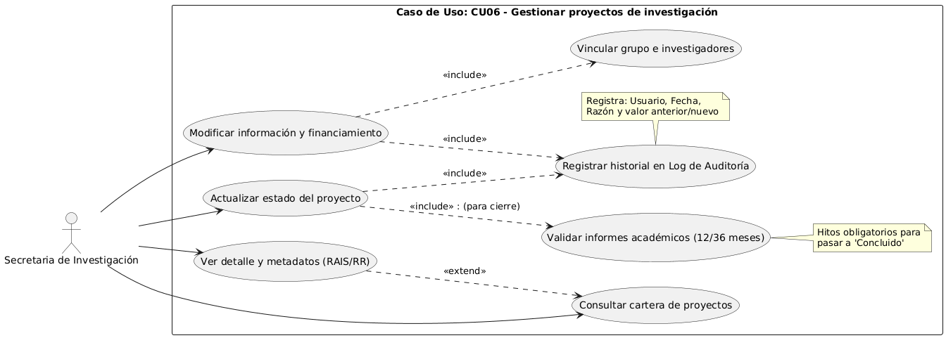
Figura 1. Diagrama de casos de uso

Descripción
Esta funcionalidad permitirá que el Personal de la Secretaria de Investigación pueda registrar, consultar y modificar los proyectos de investigación, asegurando que cuenten con toda la información técnica requerida por el RAIS y el VRIP. El sistema automatiza la captura de números de RR y mantiene un historial auditable de los estados del proyecto, facilitando el control de los hitos de 12 y 36 meses establecidos en las reglas de negocio.

Actores
- Secretaria de Investigación: Usuario líder responsable de la veracidad de la información de proyectos y de asegurar que el estado administrativo coincida con el avance académico y financiero real.

Precondiciones
Para que este caso de uso se ejecute correctamente, deben cumplirse las siguientes condiciones:
- El usuario debe estar autenticado con el rol de Secretaria de Investigación o Administrador.
- El sistema debe contar con los catálogos de Grupos de Investigación (CU05) e Investigadores (CU04) para permitir las vinculaciones requeridas en el RQ08.

Pos Condiciones
Para que el caso de uso se considere finalizado exitosamente, el sistema debe alcanzar los siguientes estados:
- La ficha del proyecto se actualiza con los nuevos metadatos y estados en la base de datos PostgreSQL.
- El historial de estados (Audit Log) se incrementa con un nuevo registro que incluye: Estado anterior, Estado nuevo, Fecha de cambio, Razón del cambio y Usuario responsable.

Flujo Básico
- La Secretaria de Investigación ingresa a la Opción: “Proyectos de Investigación”.
- El Sistema muestra la pantalla “Gestión de Proyectos de Investigación
- ” con filtros por estado, convocatoria, grupo de investigación e investigador responsable.
- La Secretaria selecciona un proyecto y presiona “Gestionar”.
- El Sistema despliega la ficha técnica completa conteniendo:
- Datos de Identificación: Código RAIS y Título del proyecto.
- Clasificación: Tipo de proyecto (Básico, Aplicado, Tesis), Programa de financiamiento y Convocatoria.
- Estructura Humana: Responsable principal, Co-investigadores y Grupo de investigación vinculado.
- Cronograma y Fondos: Fecha de inicio, Fecha de fin planificada y Monto financiado.
- Sustento Legal: Número de Resolución Rectoral (RR) y acceso al archivo PDF original.
- La Secretaria valida que el Número de RR extraído automáticamente sea correcto; de lo contrario, procede a su corrección manual.
- La Secretaria actualiza el Estado del Proyecto (ej. de "En ejecución" a "Concluido") basándose en la recepción de los informes académicos y productos finales [EX1].
- La Secretaria modifica los integrantes o el presupuesto si existiera una adenda o resolución modificatoria.
- El Sistema valida que la fecha de fin planificada sea coherente con la fecha de inicio y el ciclo de vida del proyecto.
- La Secretaria presiona el botón “Guardar y Auditar”.
- El Sistema muestra el historial.
- El Sistema guarda los cambios, genera el log de auditoría y muestra el mensaje: “Proyecto actualizado exitosamente. El historial de cambios ha sido registrado”.
- El caso de uso termina.

Excepciones
[EX1]: Cierre de proyecto sin entregables
- Si la Secretaria intenta cambiar el estado a “Concluido”, el sistema verifica en el módulo de evidencias si se han cargado los informes de los meses 12 y 36.
- Si no existen evidencias, el sistema muestra una advertencia: "Atención: No se han registrado los informes académicos obligatorios. ¿Desea proceder con el cierre administrativo bajo justificación?".
- Si la Secretaria confirma y adjunta la justificación, el sistema permite el cierre; de lo contrario, cancela la acción.
[EX2]: Duplicidad de Código RAIS
- Si se intenta registrar un proyecto manual con un Código RAIS ya existente, el sistema bloquea el guardado.
- El sistema muestra la alerta: "El código de proyecto ya se encuentra registrado. Por favor, valide la información en el buscador global".
- El caso de uso retorna al paso 4.

Prototipos visuales
Parte 1: Bandeja de Gestión de Proyectos
Es el panel central de supervisión donde se listan todos los proyectos que el sistema ha capturado de fuentes externas como el RAIS. Permite a la secretaria usar filtros rápidos por estado o convocatoria para identificar cuáles necesitan revisión urgente o tienen informes pendientes de entrega. Desde una tabla organizada, se selecciona el registro específico para validar su información técnica y legal antes de oficializarlo en el sistema. Es la herramienta principal para controlar y dar seguimiento al avance de toda la cartera de investigación de la facultad.
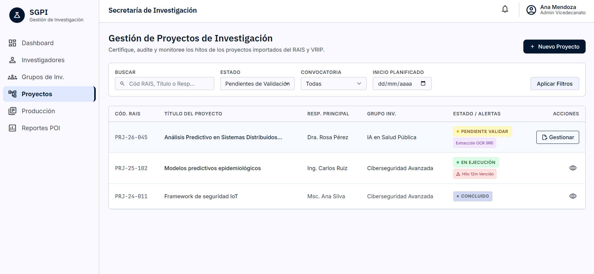
Parte 2: Espacio de Edición y Auditoría
En esta ventana se realiza la limpieza y el enriquecimiento manual de los datos del proyecto, como los montos de financiamiento y los números de resoluciones. Permite vincular correctamente al equipo de investigadores con su grupo de investigación, asegurando que los roles asignados coincidan con los documentos oficiales firmados. El sistema exige una justificación por cada cambio de estado, alimentando un historial de auditoría que garantiza la transparencia de la gestión.
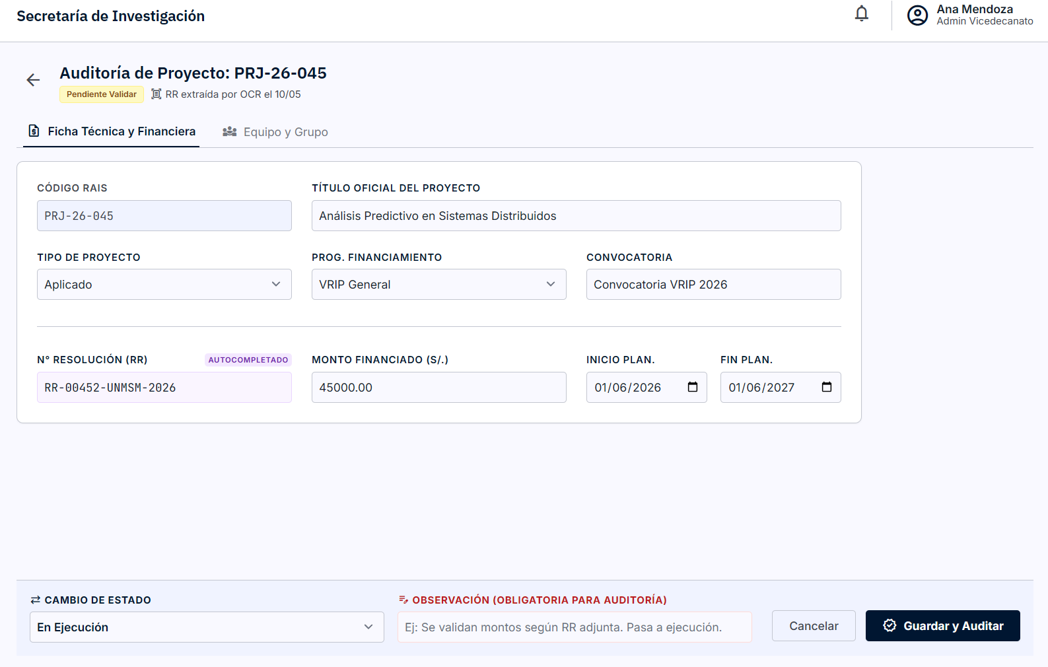
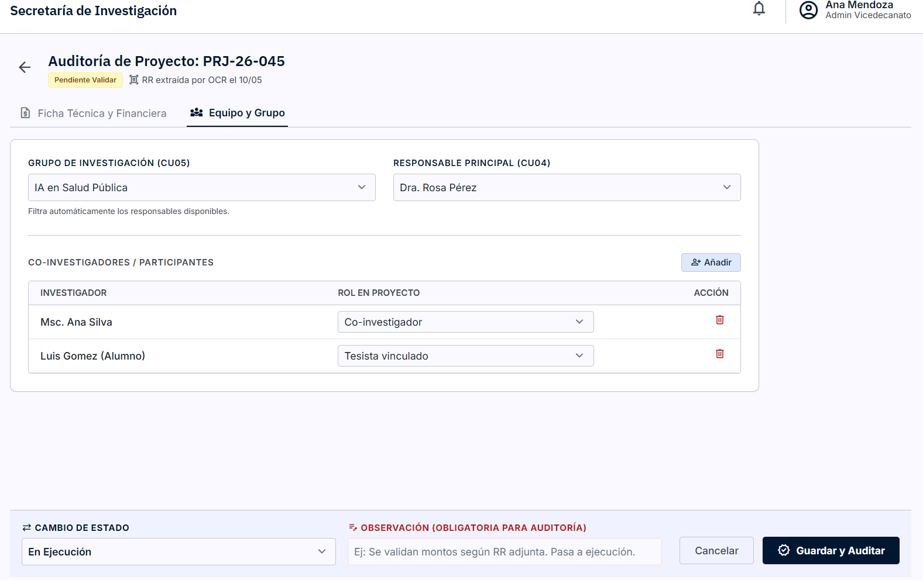
Parte 3: Expediente Digital e Historial
Muestra la ficha técnica definitiva del proyecto en una vista de solo lectura, consolidando todos los hitos alcanzados y el sustento legal de la resolución rectoral. Su sección más valiosa es el historial cronológico, que detalla quién realizó cada cambio de estado y por qué motivo, sirviendo como evidencia para auditorías de acreditación. Incluye indicadores visuales sobre la entrega de informes de los meses 12 y 36, facilitando el monitoreo rápido del cumplimiento académico. Es el expediente oficial que garantiza la trazabilidad total de cada investigación realizada en la institución.
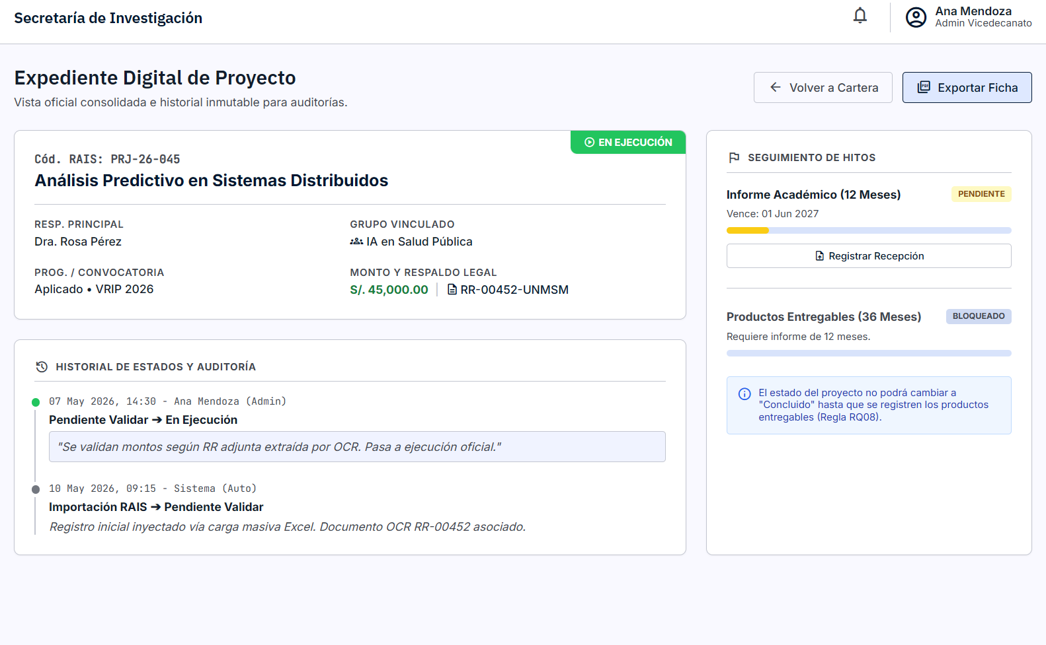

Requerimientos no funcionales
- Auditoría Permanente: El sistema no debe permitir la eliminación de registros del historial de estados; estos deben ser de solo lectura para fines de auditoría institucional.
- Integridad Referencial: Un proyecto no puede ser guardado sin estar vinculado a un Grupo de Investigación activo y a un Responsable Principal.
- Seguridad: Los campos de "Monto Financiado" y "Número de RR" solo pueden ser editados por la Secretaria de Investigación, con registro obligatorio en el log de auditoría.

